Додаток 4

до протоколу №4

педагогічної ради

від 30.05.2024

Результати моніторингу

рівня сформованості компетентностей дітей дошкільного віку

у дошкільному навчальному закладі (яслах-садку) №12

Вараської міської ради Рівненської області

у 2023-2024 навчальному році

На виконання наказу ДНЗ №12 від 05.09.2023 №27-о/д  «Про затвердження Програми внутрішнього моніторингу компетентностей дітей дошкільного віку за програмою «Українське дошкілля» у 2023-2024 навчальному році» моніторинг досягнень дітей дошкільного віку згідно Базового компонента дошкільної освіти та чинної програми розвитку дитини дошкільного віку «Українське дошкілля» проводився у жовтні і травні поточного навчального року.

З метою проведення цілеспрямованого і повного педагогічного обстеження рівня засвоєння програмового матеріалу дошкільниками, в дошкільному навчальному закладі здійснювалося обстеження рівня розвитку дітей молодшого, середнього та старшого дошкільного віку.

Проводилося дане обстеження за показниками освітніх напрямів БКДО («Особистість дитини», «Дитина в соціумі», «Дитина в природному довкіллі», «Дитина у світі мистецтва», «Дитина в сенсорно-пізнавальному просторі», «Гра дитини», «Мовлення дитини»):

- початкове (на початку навчального року з метою визначення стартових можливостей дошкільників і постановки конкретних завдань на перспективу);

- узагальнювальне (підбиття підсумків життєдіяльності дошкільників за навчальний рік, рівнів їх розвитку та виконання освітніх програм).

Педагогічне обстеження дітей відбувалося під час звичайних для них видів діяльності: занять, гри, самостійної діяльності, прогулянки, інших режимних моментів, в ході яких педагоги спостерігали за поведінкою дітей, особливостями їх спілкування, зацікавленнями, досягненнями тощо.

Результати обстеження фіксувалися педагогами в електронних Googl таблицях двічі на рік. Кожен показник компетентності «сформовано» і «формується» педагоги вносили у таблицю як позначки «1» та «0», де «1» - «сформовано», а «0» -  «формується». Умовно кожен освітній напрям оцінюється в одиницю (100%). Внесені результати вираховувалися простим обрахуванням середнього арифметичного. Кінцевий результат за усіма напрямами обраховувався знаходженням суми, в сумі усі сім напрямів мають найвищу умовну вагу – 7 одиниць. Звідси і визначалися рівні сформованості компетентностей:

7 – 5,26 – високий рівень;

5,25 – 3,51 – достатній рівень;

3,5 – 1,76 – середній рівень;

1,75 – 0 – низький рівень.

Даний діагностичний інструментарій дозволив визначити ступінь засвоєння основних програмових вимог і рівень готовності дитини до подальшої роботи педагога та корекції розвитку кожної дитини до кінця навчального року.

Моніторингом у травні місяці охоплено 146 дітей зі 152 дітей спискових, тобто 96%.

Виходячи з результатів діагностичного дослідження досягнень дітей дошкільного віку за освітніми напрямами БКДО, які наочно відображені вихователями в картках результатів моніторингу сформованості основних компетентностей та узагальнені у відповідних таблицях, можна зробити наступні висновки:

освітній процес спрямовано на основну мету - формування у дошкільників світогляду цілісного бачення навколишнього світу і самих себе, свого місця в природі та суспільстві;

освітня діяльність з дітьми планується і проводиться відповідно до Базового компонента дошкільної освіти, програми розвитку дитини дошкільного віку «Українське дошкілля», методичних рекомендацій щодо організації освітнього процесу з дітьми дошкільного віку та інших нормативних документів в галузі дошкільної освіти;

організація життєдіяльності дітей упродовж дня здійснюється відповідно до режиму дня, розкладу організованих та колективних форм роботи, інтересів і запитів дітей;

у всіх групах створене доцільне розвивально-предметне середовище з відповідними осередками для проведення організованої та самостійної діяльності дошкільнят, яке забезпечує різні види активності.

Необхідно відмітити, що, враховуючи воєнний стан в країні та різні форми організації освітнього процесу в закладі, ми маємо загальну оцінку рівня розвитку дошкільників і встановили проблемні складові, які недостатньо розвинені і потребують додаткової уваги. В багатьох випадках, у групах молодшого дошкільного віку, нездатність побудови дитиною зв’язного мовного висловлювання говорить про труднощі звуковимови у дітей, більшості з яких потрібен спеціаліст-логопед. Дітей груп середнього дошкільного віку варто більше залучати до творчої гри. Групи дітей старшого дошкільного віку підготовлені до шкільного навчання і заслуговують на високу оцінку.

В цілому, можна констатувати належну організацію освітньої роботи та високий рівень сформованості компетентностей дітей дошкільного віку в даних вікових групах. Разом з тим, при плануванні подальшої роботи з дітьми педагогам усіх дошкільних груп слід враховувати наступні рекомендації:

1. Особливу увагу звернути на мовленнєвий розвиток шляхом впровадження в освітній процес нетрадиційних форм навчання дітей навичкам зв’язного мовлення та звуковимови.

2. В освітній діяльності з дітьми більш активно застосовувати практичні завдання мовленнєвого характеру, надавати перевагу монологам дітей, полілогам; стимулювати мовленнєву діяльність відкритими, проблемно-пошуковими запитаннями.

3. При проведенні занять приділяти більше часу вправам на концентрацію уваги, впевненість у своїх силах.

4. Доцільно використовувати освітні новітні технології навчання розвитку мови, логіко-математичним навичкам, формуванню природничих та соціальних умінь (використання коректурних таблиць тощо).

5. Продовжувати стимулювати природну допитливість дошкільників та формувати еколого-пізнавальний розвиток шляхом активного використання експериментально-дослідницької діяльності дошкільників на метеомайданчику, спираючись на принципи та розвивальні акценти сталого розвитку.

6. Продовжувати вести роз’яснювальну роботу з батьками вихованців про необхідність співпраці батьків з вихователями груп щодо розвитку пізнавальної сфери та мовлення дітей.

7. Пам'ятати, що провідною діяльністю в дошкільників повинна залишатися гра і організовану пізнавальну діяльність перетворювати в цікавий творчий розвиваючий процес.

Результати

моніторингу рівня сформованості компетентностей дітей дошкільного віку дошкільного навчального закладу (ясел-садка) №12

за 2023-2024 навчальний рік

Старший дошкільний вік.

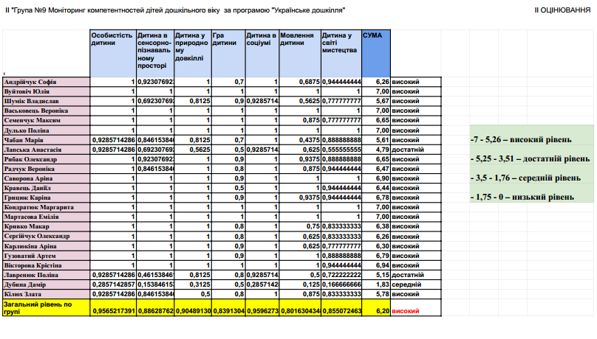

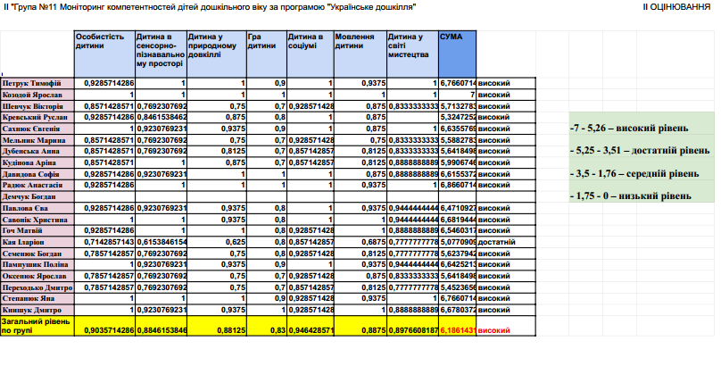

Середній дошкільний вік

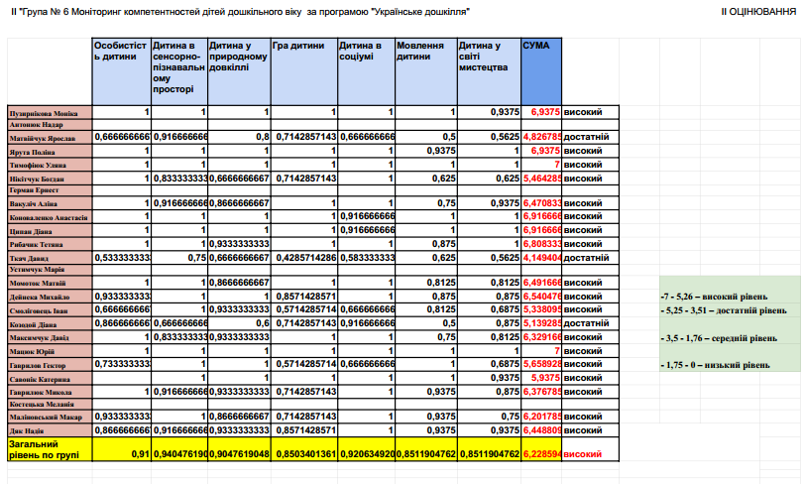

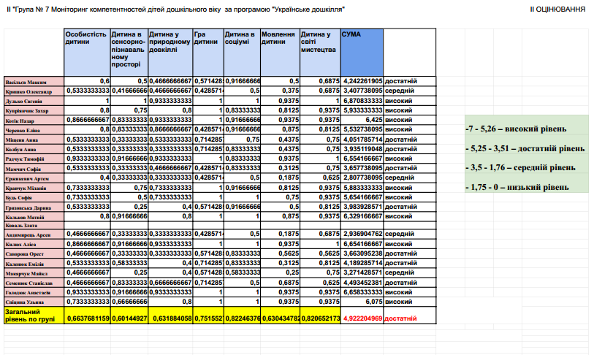

Молодший дошкільний вік

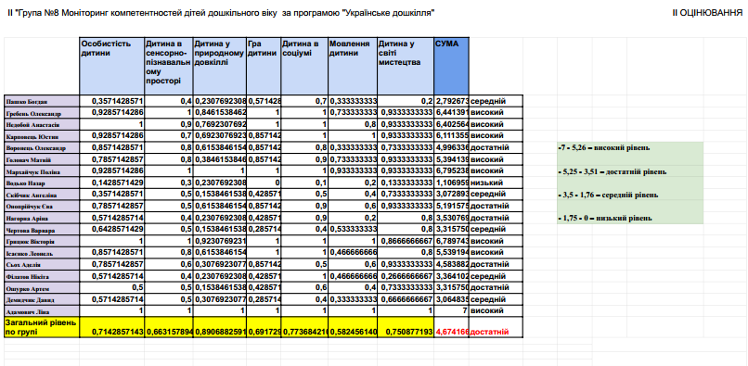

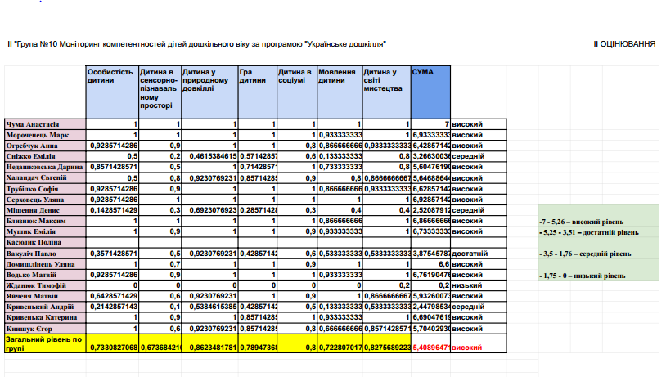

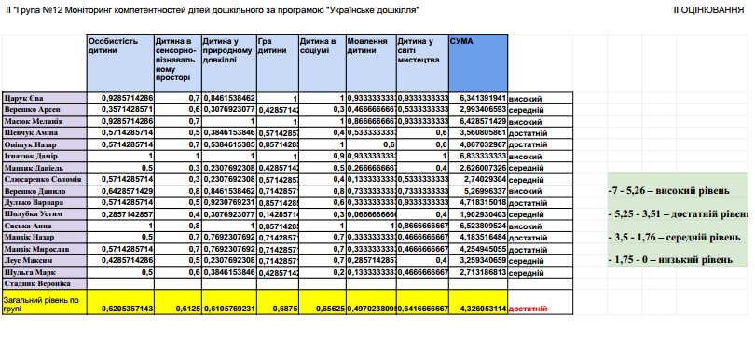

Вихователь-методист Світлана ЦЕПОК